- 项目介绍
一个实时数据采集与处理系统，其功能包括：实时测量当前温度、湿度和光照强度，并加入三种滤波算法；将测量数值显示在显示屏上并用 UART 串口发出；通过按键进行模式选择，模拟器件损坏、是否滤波；利用 LED 作为警报指示；系统可通过 EEPROM 进行数据存储。
- 模块组成
STM32F103C8T6最小系统开发板、DS18B20温度传感器、DHT11湿度传感器、BH1750光强传感器、AT24C256存储模块、4*4矩阵键盘、1.44寸液晶屏。
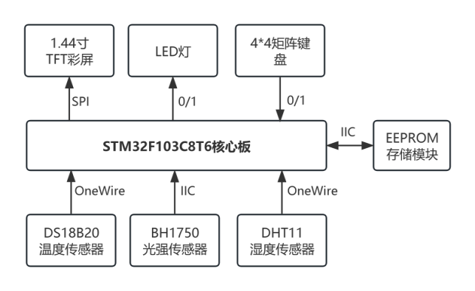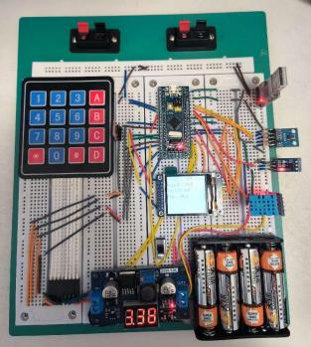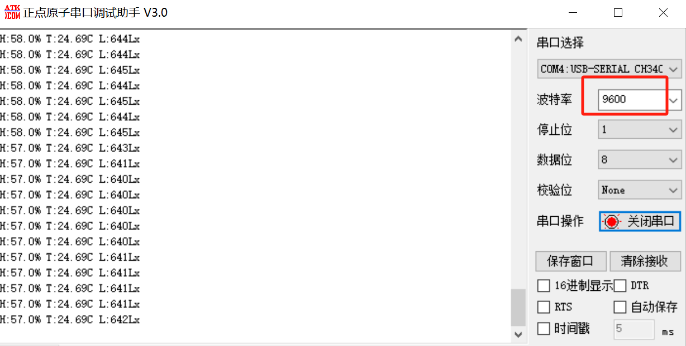
- 使用介绍
- 打开电源开关，点击复位按键，首先进行模块功能自检，自检完毕（显示全部OK）后，等待1.5s进入主页面；
- 自检界面会循环显示“User”或“Test”菜单，每次复位改变一次（为了方便显示插装之后代码样子）；
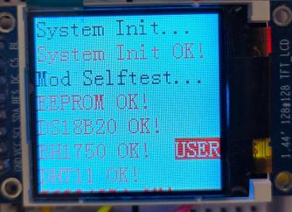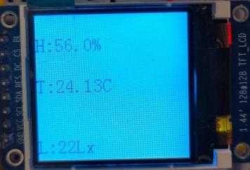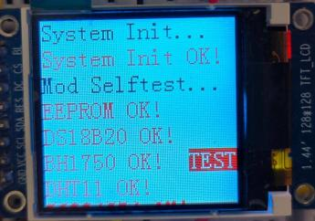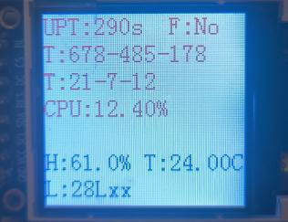
- 主页面一共6行数据，分别表示：
第1行：UPT开机后运行时长、F各模块结果是否经过了滤波；
第2行：开机初始化时长(ms)-模块自检时长(ms)-屏幕刷新一次内容用时(ms)
第3行：湿度测量一次用时(ms)-湿度测量一次用时(ms)-光强测量一次用时(ms)
第4行：CPU的使用占用率
第5行：H是湿度比、T是温度℃（手指触碰模块，数据都会增大）
第6行：L是光照强度（光越强值越大）
- 在主页面下，按键操作：
按键1：打开/关闭各模块滤波，打开后，主页面显示“F:Yes”，数据改变的会更缓慢；
按键2：模拟温度模块损坏，打开后，主页面显示“T:Error”，CPU使用率降低；
按键3：模拟光强模块损坏，打开后，主页面显示“L:Error”，CPU使用率降低；
按键4：模拟湿度模块损坏，打开后，主页面显示“H:Error”，CPU使用率降低；
三个模块全部“损坏后”，CPU利用率为0；
- 串口通信：每400ms传输一次三模块的数据。（9600波特率）
